中小企業の経営革新シリーズ92
「重量屋」と呼ばれる職人集団が製造業の事業展開を支える株式会社藤原重機
大阪産業経済リサーチセンター
主任研究員 須永 努

企業名：株式会社藤原重機
事業内容：機械運搬・設置業
従業員数：115人（平成28年5月末現在）
住所：東大阪市川俣１丁目19番13号
電話：06-6787-4877
URL：http://www.fujiwara-juki.co.jp/

１ 機械の移設を担う縁の下の力持ち
工場にある機械は、新規購入、工場の移転や統廃合などによって外から運び込まれ、または工場内のレイアウト変更によって、現在地に設置されたものです。設置後に機械のもつ本来の性能を発揮できるようにするには、重量物である機械を安全に運ぶことは言うまでもなく、数ミリの誤差なく、決められた位置に水平面を保つなどきちんと丁寧に据付を行う高い技術力が必要です。
株式会社藤原重機（以下、同社）は、こうした機械の移設に伴う運搬、組立、据付などを行う、まさに縁の下の力持ちとも言うべき会社です。昭和37（1962）年創業という半世紀余りの歴史を有する同社は、創業当初は建築資材の運搬などを行っていましたが、40年ほど前に炊飯工場ラインの厨房機の据付を行ったのを契機に、機械の移設事業に転じました。

２ 国内外への事業展開
事業を転換した当時、荒っぽいイメージの強かった機械移設業界にあって、安全を第一に、「作業中に、油のついた手袋でお客様の大事な機械を汚してしまうことがあるので、作業終了時にしっかり機械を拭く。汚れが取れない時はワックスかけをしてまで綺麗にする」「作業後は掃除をきちんとして帰る」といった「お客様に喜んでいただくという姿勢」での丁寧な仕事ぶりが顧客の評判を呼び、信頼を得るようになりました。こうした中で、大手メーカーからの受注も増え、東京、京都、名古屋に支店を開設するなど、徐々に事業を拡充させていきました。
移設作業においては、例えば、総重量数百ｔクラスの機械を新設する場合には、工場内に超大型のクレーンを使ってパーツを搬入し、パーツを組み上げて機械を完成させます。また、長い製造ラインを移設する場合には、運搬できる大きさに解体して移転先まで運び、組立、据付を行います。
このような機械の移設業務を、同社はトレーラー、セルフローダー車、ユニック車、ショートブームクレーンなどの様々なタイプの車両、ワイヤ、ジャッキ、ローラーなどの道具類を駆使して行っていますが、高い安全性と繊細性、緻密さが求められるこれらの業務を、「重量屋」と呼ばれる職人集団が担っています。

クレーンによる機械設置作業
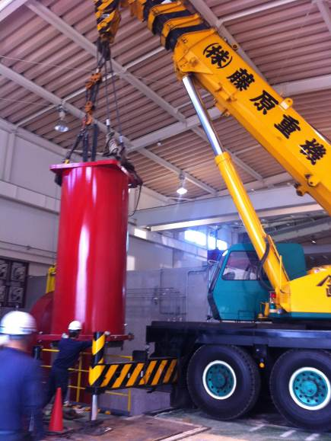

大型プレス機械の組上げ作業
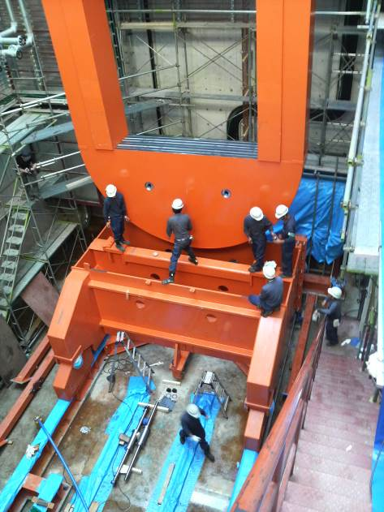

また得意先の大手メーカーがアジア進出を進める中、アジアに生産拠点を設ける際、日本と同レベルの生産を行うために、プラスチック射出成形機やプレス機械などを日本の工場から現地の生産拠点へ移設するケースが増えてきました。そこで同社は、こうした動きに対応するため、平成15（2003）年に中国江蘇省昆山市に合弁会社を設立しました。同業他社に先駆けて海外進出を果たしただけではなく、日本人社員を配し、海外での機械の運搬・据付を日本と同レベルの作業を行って手厚くサポートするとともに、通関会社と連携して日本から中国までの機械運搬・据付のワンストップサービスを提供したことで、受注先のさらなる拡大につながりました。
さらに、平成23（2011）年にはタイにも現地法人を設立し、日本からタイへの同様のワンストップサービスの提供を開始しました。

３ 経営革新計画への取組
こうして海外への機械移設を行う日本のメーカーへのワンストップサービスを行ってきましたが、自動車部品生産などに必要となる、さらに大型の機械の海外移設需要も大きくなってきたことから、同社は「日本からタイへのワンストップの大型機械移設システムの構築」というテーマで経営革新計画を立案しました。日本のメーカーに大型機械移設のワンストップサービスを提供するだけでなく、移設のリードタイム短縮やコストダウンなどのメリットをもたらすこの計画は、平成25（2013）年12月に大阪府から経営革新計画の承認を受けました。
計画承認後、大型機械を運べるトレーラーを新たに導入し、日本国内での自社輸送体制を強化しました。また、タイの現地法人でも日本と同様の高度な技術力と繊細な心づかいによる大型機械据付サービスが安定して提供できるよう、大型機械据付工事用のワイヤなどの道具類を整備するとともに、現地法人社員の技能向上に取り組んでいます。

大型機械の移設で活躍するトレーラー
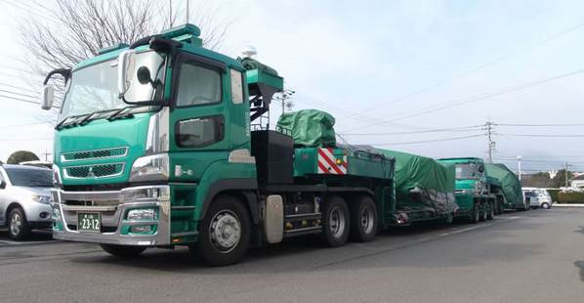

現地法人社員への技術指導のため、日本から社員を派遣していますが、現地で教えることは、派遣した社員の能力向上にもつながっています。
新たに導入した大型トレーラーは、海外移設に対応するだけではなく、国内の大型機械移設の受注拡大にも寄与しています。

４ 技術力を支える職人集団
重量物を安全に運搬し、正確に設置するには社員同士のチームワークと、社員個々人の職人技が必要となります。先輩社員から後輩社員へ代々受け継がれ、伝承されてきた、そうした職人技を身につけた職人集団が同社の事業を担っています。
また従来の技術に固執するのではなく、作業に必要な道具の機能向上などに合わせて、得意先からの要求に応えるための、新たな安全かつ効率的な移設方法を、これまで培ってきた技術・ノウハウをもとに積極的に考案するなど、工夫を重ね、技術力を高めてきました。
同社は、若手社員が多いことも特徴です。結果ではなく、プロセスを判断基準とする加点主義の人事評価制度、日頃の業務から離れてリフレッシュするための国内外への慰安旅行の実施などにより、社員のモチベーションを高め、職人集団の結束を図っています。

５ 今後の事業展開
同社は経営革新計画の実現に向けて取り組むとともに、平成26（2014）年にはインドネシアにも現地法人を設立して海外事業を拡大し、国内でも、大手メーカーの工場の多い東海地方の需要獲得のため、平成27（2015）年に静岡支店を開設し、機動力を向上させました。
このように、同社は国内大手メーカーの国内外の事業戦略を見据えつつ、機械移設ニーズをつかみ、「行き届いたサービスでお客様に喜んでいただく」という姿勢で事業を展開し、堅調な業績を収めてきました。
今後の事業展開の方向として、取引先の業種の幅を広げるための営業の強化、車両の増車や道具類の整備など社内対応力向上による利益率のアップをあげています。また何より、現場の社員が安全に、そして一所懸命作業に取り組む姿をお客様に見せることがお客様から安心して仕事を任せてもらえる信用につながり、その信用に応えていくことが、取引先の拡大につながります。これからも、こうしたお客様に選んでもらえる対応力と信用力を高め、事業基盤をさらに強化していこうとしています。

<謝辞>
藤原宏行代表取締役社長には大変ご多忙な中にも関わりませず、本稿作成に当たり、多大なご協力をいただきました。厚く御礼申し上げます。

